**UNIVERSIDAD ABIERTA INTERAMERICANA**

**Facultad de Tecnología Informática**

**Analista Programador**



**Trabajo Final**

**“Remisapp”**

**Docente: Cardacci, Darío**

**Alumno: Areco, Sergio**

Tabla de contenido

Objetivo del sistema 4

Alcance del sistema 4

Organigrama de la empresa 5

Personas involucradas con el sistema 5

Especificaciones de casos de uso 5

“CU-001 - Cargar Viaje” 5

Objetivo 5

Descripción 5

Disparador 5

Precondiciones 6

Post condiciones 6

“CU-002 - Administrar Flota” 6

Objetivo 6

Descripción 6

Disparador 6

Precondiciones 6

Post condiciones 6

“CU-003 - Administrar Choferes” 7

Objetivo 7

Descripción 7

Disparador 7

Precondiciones 7

Post condiciones 7

“CU-004 - Administrar Socio” 7

Objetivo 7

Descripción 7

Disparador 8

Precondiciones 8

Post condiciones 8

“CU-005 – Cancelar Viaje” 8

Objetivo 8

Descripción 8

Disparador 8

Precondiciones 8

Post condiciones 9

“CU-006 – Registrar Salida del Vehículo” 9

Objetivo 9

Descripción 9

Disparador 9

Precondiciones 9

Post condiciones 9

“CU-007 - Registrar Regreso del Vehículo” 9

Objetivo 9

Descripción 9

Disparador 10

Precondiciones 10

Post condiciones 10

“CU-008 – Generar Reportes” 10

Objetivo 10

Descripción 10

Disparador 10

Precondiciones 10

Post condiciones 10

“CU-009 – Administrar Promociones” 10

Objetivo 10

Descripción 10

Disparador 11

Precondiciones 11

Post condiciones 11

“CU-010 – Administrar Comisiones” 11

Objetivo 11

Descripción 11

Disparador 11

Precondiciones 11

Post condiciones 11

“CU-011 – Verificar Disponibilidad” 11

Objetivo 11

Descripción 11

Disparador 11

Precondiciones 11

Post condiciones 12

“CU-012 – Verificar estado VTV” 12

Objetivo 12

Descripción 12

Disparador 12

Precondiciones 12

Post condiciones 12

“CU-013 – Imprimir reportes” 12

Objetivo 12

Descripción 12

Disparador 12

Precondiciones 12

Post condiciones 12

Diagrama de Casos de Usos (UML) 13

Diagrama de Clases (UML) 14

DER (Diagrama Entidad Relación) 14

ANEXOS 14

|  |  |  |  |
| --- | --- | --- | --- |
| **Fecha** | **Versión** | **Autor** | **Descripción** |
| 09/09/2018 | 1.0.0 | Sergio Areco | Versión Inicial. Primer entrega. |

# Objetivo del sistema

Remisapp es una solución informática que resuelve varios de los problemas más comunes de las pequeñas remiserías de barrio. Está abocado principalmente en el registro de viajes, gestión de disponibilidad de unidades para realizarlos y aplicación de descuentos para socios de la agencia. Para poder lograrlo, la herrimienta permite el ingreso de vehiculos, choferes y socios.

El registro de viajes permite a la agencia tener identificado a sus viajeros más frecuentes, brindadole la posibilidad de aplicar diferentes promociones para estos.

# Alcance del sistema

En relación a las acciones que se van a poder realizar desde la aplicación se definen las siguientes:

**Gestionar viajes:** Indica el origen y destino de cada viaje, con ayuda de la API Maps de Google. También verificará la disponibilidad de algún vehiculo para realizar el viaje. La idea es asignar un chofer y un auto para el viaje. En caso de no contar con un vehículo para realizar el viaje, se podrá reservar un lugar para un próximo viaje.

Como parte de los requisitos para asignar un viaje, el sistema verificará que el vehículo cuente con la VTV aprobada y vigente, y también que el chofer cuente con el registro de conducir vigente. Con esto, la agencia brindará una mejor calidad de servicio.

**Gestionar partida/llegada de los vehículos de la agencia:** Se debe informar al sistema la partida y llegada del vehículo a la agencia. En el momento del arribo a la agencia, el chofer puede indicar si tuvo algun incoveniente durante el viaje, quedando registro, y pudiendo quitar benficios, en caso que sean socios.

**Gestionar promociones:** En función a lo que determine la gerencia, si existe una promoción para un viaje específico, la aplicación deberá aplicar la promoción automaticamente.

**Gestionar comisiones:** Permite asignar qué comisión tiene que cobrar la agencia por cada chofer.

**Generar reportes:** La aplicación permitirá generar reportes que servirán para la toma de las desiciones del dueño/gerencia.

La aplicación contará con la interfaz para la carga de **clientes**, **vehículos**, **choferes, promociones** y **usuarios del sistema.**

*Aclaraciones:*

**El sistema sólo permite el ingreso de nuevos viajes para socios de la agencia, es decir, clientes que se encuentren registrados.**

**Facturación:** Si bien se registran los costos de los viajes, las comisiones y demás, la generación de la factura y la interfaz con el ente recaudador correspondiente, quedan fuera del alcance.

# Organigrama de la empresa

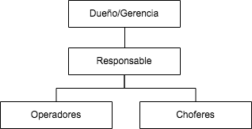

# Personas involucradas con el sistema

Del organigrama, del punto anterior, tendrán interacción con el sistema: el dueño/gerente, el responsable y el operador.

Teniendo en cuenta esto, podemos definir al dominio del sistema:

**Operador:** Personal encargado de atender las solicitudes de los clientes.

**Responsable:** Tiene acceso a reportes de la aplicación. Puede administrar promociones y comisiones.

Tanto el dueño/gerente como el responsable, pueden usar el rol “Responsable” del sistema. Mientras que el operador, usará el rol “Operador” del sistema.

# Especificaciones de casos de uso

# “CU-001 - Cargar Viaje”

## Objetivo

* Gestionar un nuevo viaje cuando un socio lo solicite.
* Comprometer al vehículo/chofer como no dispoible durante el viaje.

## Descripción

Cuando un cliente se comunique con el operador (telefónica o personalmente en la agencia), este le solicitará los datos necesarios para ingresar un nuevo viaje. El viaje puede ser inmediato, se verifica disponibilidad en ese momento. O puede tratarse de un viaje programado, se verifica disponibilidad (supuesta) en el momento de la reserva.

El sistema se encargará de encontrar un vehículo en condiciones disponible para realizar este viaje.

A la hora de cargar un viaje, se elije un chofer disponible (horario y estado del registro, y si tiene auto permanente asociado, que tenga la vtv).

En caso que el cliente no se encuentre registrado, el operador deberá hacer uso, primero, del caso “Administrar Socios”.

## Disparador

Solicitud de reserva

### Precondiciones

1. El operador ingreso correctamente al sistema.
2. El operador posee permiso para realizar un nuevo viaje.

### Post condiciones

1. Se genera un nuevo viaje, o bien una nueva reserva.
2. El chofer, con su vehiculo, quedan indisponibles para realizar otro viaje.

|  |  |
| --- | --- |
| **Flujo básico** | **Flujo alternativo** |
| 1. Ingresar a la opción de carga de viaje. 2. Se solicita la carga de los siguientes datos:    1. Dirección Origen       1. GoogleMaps    2. Dirección Destino       1. GoogleMaps    3. Horario de salida    4. Datos de socio       1. En caso que sea socio. 3. Presionar botón de guardar. 4. Muestra mensaje de operación exitosa. |  |

# “CU-002 - Administrar Flota”

## Objetivo

* ABM vehículos.
* Registrar información relevante, para el sistema y la gerencia de la agencia.

## Descripción

El ingreso de vehículos tiene como principal objetivo el control de los mismos, no solo a la hora contabilizar los mismos, sino también el estado de los mismos.

A continuación se detalla el caso del alta, entendiendo que la modificación es un caso de uso idéntico, solo que los datos ya vienen cargados desde la base de datos.

## Disparador

Modificación en el registro de vehículos del sistema.

### Precondiciones

1. El usuario ingresó correctamente al sistema.
2. El usuario posee permiso del rol “Responsable” para realizar modificaciones en los vehículos registrados.

### Post condiciones

1. Se realiza la modificación en los vehículos.
2. La modificación impacta directamente en el manejo de las reservas.

|  |  |
| --- | --- |
| **Flujo básico** | **Flujo alternativo** |
| 1. Ingresar a la opción de administración de vehículos. 2. Se listarán los vehículos existentes. 3. Se solicita la carga de los siguientes datos:  * Marca (Anexo Marcas y Modelos) * Modelo (Anexo Marcas y Modelos) * Año de fabricación * Vencimiento VTV * Patente * Nro Chasis * Nro Motor  1. Asociar al chofer del auto. 2. Presionar botón de guardar. 3. Muestra mensaje de operación exitosa. 4. Fin del caso de uso. | * 1. En caso que sea una modificación, primero se debe clickear el registro que se quiere modificar, y luego oprimir el botón “Modificar vehículo”. Esto cargará los datos desde la base de datos, permitiendo su modificación. Continua al paso 3.   2. En caso que sea una baja, primero se debe clickear el registro que se quiere dar de baja, y luego oprimir “Eliminar Vehículo”, y confirmar la operación. Continúa al paso 6.   3. En caso que el chofer no exista el sistema alertará de esta situación, si quiere continuar con la carga del vehículo.   4. En caso que sí, se guarda el vehículo en el sistema, aunque no estará en condiciones de ser asignado en ningun viaje.   5. En caso que no, no se realizaran cambios, permitiendo al usuario cancelar la operación. |

# “CU-003 - Administrar Choferes”

## Objetivo

* ABM de choferes
* Registrar información relevante, para el sistema y la gerencia de la agencia.

## Descripción

El resoponsable tendrá acceso a la carga de los datos del chofer. Esto van desde los datos personales de contacto hasta los datos del registro de conducir. Incluso desde este mismo lugar se puede asociar el auto que tiene asignado de manera permanente. Es importante tener en cuenta que solo podrán ser asignados para viajes aquellos casos donde se cumpla que un chofer tenga asignado un auto.

## Disparador

Modificación en el registro de choferes del sistema.

### Precondiciones

1. El usuario ingresó correctamente al sistema.
2. El usuario posee permiso del rol “Responsable” para realizar modificaciones en los vehículos registrados.

### Post condiciones

1. Se realiza la modificación en el registro de choferes.
2. La modificación impacta directamente en el manejo de las reservas.

|  |  |
| --- | --- |
| **Flujo básico** | **Flujo alternativo** |
| 1. Ingresar a la opción de carga de vehículos. 2. Se listarán los choferes existentes. 3. Se solicita la carga de los siguientes datos:  * Nombre y Apellido * Tipo Documento * Nro Documento * Fecha Nacimiento * Domicilio * Fecha Vecimiento * Correo Electrónico * Teléfono  1. Asociar vehículo que va a manejar. 2. Presionar botón de guardar. 3. Muestra mensaje de operación exitosa. 4. Fin del caso de uso. | * 1. En caso que sea una modificación, primero se debe clickear el registro que se quiere modificar, y luego oprimir el botón “Modificar Chofer”. Esto cargará los datos desde la base de datos, permitiendo su modificación. Continua al paso 3.   2. En caso que sea una baja, primero se debe clickear el registro que se quiere dar de baja, y luego oprimir “Eliminar Chofer”, y confirmar la operación. Continúa al paso 6.   3. En caso que el vehiculo todavía no exista el sistema alertará de esta situación, si quiere continuar con la carga del chofer.   4. En caso que sí, se guarda los datos del chofer en el sistema, aunque no estará en condiciones de ser asignado en ningun viaje.   5. En caso que no, no se realizaran cambios, permitiendo al usuario cancelar la operación. |

# “CU-004 - Administrar Socios”

## Objetivo

* ABM Socio.
* Registrar información relevante, para el sistema y la gerencia de la agencia.
* Solo los clientes que se registren como socios podrán formar parte del sistema.

## Descripción

El registro de los socios es simple. Datos básicos, la idea es contar con registros de los socios de manera rápida. Estos se pueden dar de alta teléfonicamente o en persona, el sistema no exigirá la carga de documentación escaneada. Esto puede ser parte del requisito administrativo de la agencia.

## Disparador

Modificaciones en el registro de socios.

### Precondiciones

1. El usuario ingreso correctamente al sistema.
2. El usuario posee permiso del rol “Operario” para realizar modificaciones en los socios registrados.

### Post condiciones

1. Se registró una reserva
2. Se cambió el estado del libro a “reservado”.

|  |  |
| --- | --- |
| **Flujo básico** | **Flujo alternativo** |
| 1. Ingresar a la opción de carga de socios. 2. Se listarán los socios existentes. 3. Se solicita la carga de los siguientes datos:  * Nombre y Apellido * Tipo Documento * Nro Documento * Domicilio * Teléfono  1. Presionar botón de guardar. 2. Muestra mensaje de operación exitosa. 3. Fin del caso de uso. | * 1. En caso que sea una modificación, primero se debe clickear el registro que se quiere modificar, y luego oprimir el botón “Modificar Socio”. Esto cargará los datos desde la base de datos, permitiendo su modificación. Continua al paso 3.   2. En caso que sea una baja, primero se debe clickear el registro que se quiere dar de baja, y luego oprimir “Eliminar Socio”, y confirmar la operación. Continúa al paso 5.   3. En caso que el vehiculo todavía no exista el sistema alertará de esta situación, si quiere continuar con la carga del chofer.   4. En caso que sí, se guarda los datos del chofer en el sistema, aunque no estará en condiciones de ser asignado en ningun viaje.   5. En caso que no, no se realizaran cambios, permitiendo al usuario cancelar la operación. |

# “CU-005 – Cancelar Viaje”

## Objetivo

* Cancelar un viaje en curso.
* Registrar los motivos de cancelación de los viajes para que la gerencia de la agencia pueda determinar acciones a seguir, tanto para los choferes, como los socios, según sea el caso.

## Descripción

Una vez que un viaje se encuentra cargado, y no se haya enviado ningun chofer a buscar al cliente, este puede comunicarse y decidir cancelar el viaje. En ese caso, el cliente no tendrá ningun tipo de penalidad. En caso que ya se haya enviado un chofer, y en el transcurso que este esté yendo a buscar al pasajero, o bien, el pasajero le indica al chofer una vez en el domicilio que no quiere realizar el viaje, o nunca salió a atender al chofer, este informa la situación al operador, y el mismo marca la situación en el sitema, para saber cuales son los clientes menos confiables, o bien, los choferes menos responsables.

## Disparador

El cliente/chofer decide no hacer uso del viaje en curso.

### Precondiciones

1. El usuario ingreso correctamente al sistema.
2. El usuario posee permisos del rol “Operario”.
3. Debe existir un viaje en curso o reservado.

### Post condiciones

1. Se modifica el estado del viaje a “Cancelado”
2. El chofer queda disponible para otro viaje.

|  |  |
| --- | --- |
| **Flujo básico** | **Flujo alternativo** |
| 1. Ingresar a la opción de viajes en curso/reservas. 2. Se listarán los viajes existentes. 3. Se debe clickear el viaje que deseamos cancelar. 4. Oprimir el botón “Cancelar Viaje” 5. Se abre una nueva ventana que pide el ingreso de:  * Motivo de la cancelación * Descripcion adicional (opcional)  1. Oprimir el botón guardar. 2. Muestra mensaje de operación exitosa. 3. Fin del caso de uso. | * 1. Puede cancelar la operación oprimiendo el botón “volver”, y vuelve a la pantalla de Viajes en curso/reservas, es decir, vuelve al paso 2. |

# “CU-006 – Registrar Salida del Vehículo”

## Objetivo

* Informar al sistema que un vehículo salió a realizar el viaje.
* Tener el sistema actulizado con la información de los choferes disponibles para realizar nuevos viajes.

## Descripción

Una vez confirmada la reserva, el operador avisa al chofer que tiene que salir a realizar el viaje. En el momento que sale de la agencia, el operador registra la salida del chofer.

## Disparador

Salida del chofer a realizar el viaje.

### Precondiciones

1. El usuario ingreso correctamente al sistema.
2. El usuario posee permisos del rol “Operario”.
3. Tiene que existir un viaje pendiente para salir de la agencia.

### Post condiciones

1. Se actualizan las variables del momento de salida del vehículo para la estimación de la vuelta del mismo.
2. El vehículo queda indisponible para el calculo de disponibilidad.

|  |  |
| --- | --- |
| **Flujo básico** | **Flujo alternativo** |
| 1. Ingresar a la opción de viajes en curso/reservas. 2. Se listarán los viajes existentes. 3. Se debe clickear el viaje que deseamos indicar la salida el auto de la agencia. 4. Oprimir el botón “Registrar Salida” 5. Se abre una nueva ventana que pide el ingreso de:  * Fecha / Hora de la salida. * Chofer que efectivamente va a salir de la agencia. Puesto que por cualquier imprevisto, el chofer puede ser modificado. Se sugiere el que se guardó en el momento de la reserva.  1. Oprimir el botón guardar. 2. Muestra mensaje de operación exitosa. 3. Fin del caso de uso. | * 1. Puede cancelar la operación oprimiendo el botón “volver”, y vuelve a la pantalla de Viajes en curso/reservas, es decir, vuelve al paso 2. |

# “CU-007 - Registrar Regreso del Vehículo”

## Objetivo

* Informar al sistema que un vehículo finalizó el viaje.

## Descripción

Una vez que el viaje finalice, o no se realice, se notifica al sistema que el chofer está de vuelta, así puede ser utilizado para un nuevo viaje.

En este punto el chofer puede indicar que el viaje no se pudo concretar, indicando cual sería el motivo de la negativa.

## Disparador

Finalización del viaje

### Precondiciones

1. El usuario ingreso correctamente al sistema.
2. El usuario posee permiso para realizar una reserva de libro.
3. Tiene que existir un viaje en curso.

### Post condiciones

1. El viaje pasa a estado “finalizado”.
2. El vehículo queda liberado para la próxima reserva.

|  |  |
| --- | --- |
| **Flujo básico** | **Flujo alternativo** |
| 1. Ingresar a la opción de viajes en curso/reservas. 2. Se listarán los viajes existentes. 3. Se debe clickear el viaje que deseamos indicar la salida el auto de la agencia. 4. Oprimir el botón “Registrar Regreso” 5. Se abre una nueva ventana que pide el ingreso de:  * Fecha / Hora del regreso (Se propone fecha/hora del momento). Obligatorio. * Observaciones. Texto hasta 2000 posiciones. Opcional. * Kilometrajes. * Monto. (Se calcula en función al kilometraje, pero puede modificarse). Obligatorio.  1. Oprimir el botón guardar. 2. Muestra mensaje de operación exitosa. 3. Fin del caso de uso. | * 1. Puede cancelar la operación oprimiendo el botón “volver”, y vuelve a la pantalla de Viajes en curso/reservas, es decir, vuelve al paso 2. |

# “CU-008 – Administrar Promociones”

## Objetivo

* ABM de promociones
* Configurar condiciones, porcentajes y vigencias de promociones.

## Descripción

El responsable podrá cargar en el sistema las condiciones que debe tener un viaje en sus parámetros para que el socio pueda hacer uso del descuento.

## Disparador

Administrar promociones para generar descuentos en el valor final de un viaje.

### Precondiciones

1. El usuario tiene que tener rol de “Responsable” en el sistema.

### Post condiciones

1. Se cargan las nuevas promociones que mirará

|  |  |
| --- | --- |
| **Flujo básico** | **Flujo alternativo** |
| 1. Ingresar a la opción de carga de promociones. 2. Se solicita la carga de los siguientes datos:  * Descripción. Max 255 caracteres. * Condiciones:   + Cantidad de viajes mayor que:     - Ingresar el valor límite de cantidad de viajes.   + Suma de costo ultimos viajes mayor a:     - Ingresar el valor límite del precio de viajes. * Porcentaje descuento. Obligatorio.   + Deberá ser mayor a 0. * Vigencia desde. Obligatorio. * Vigencia hasta. Opcional.  1. Presionar botón de guardar. 2. Muestra mensaje de operación exitosa. 3. Fin del caso de uso. |  |

# “CU-009 – Asignar Comisiones”

## Objetivo

* Asignar las comisiones que tienen que abonar los choferes por prestar servicios en la agencia.
* Poder calcular las comisiones a pagar en función de los viajes realizados.

## Descripción

Se listan todos los choferes, donde el responsable puede seleccionar al que desee y configurar el porcentaje de comision y la vigencia. Es decir, que se van a guardar N comisiones por chofer, pero sólo una será activa y vigente. El resto solo será histórico.

## Disparador

Gestión de comisiones.

### Precondiciones

1. El usuario tiene que tener rol de “Responsable” en el sistema.

### Post condiciones

1. Se fija una comisión determinada al chofer. Si el chofer no tiene una comisión activa no se le asignarán viajes.

|  |  |
| --- | --- |
| **Flujo básico** | **Flujo alternativo** |
| 1. Ingresar a la opción de comisiones por chofer. 2. Se listarán los choferes disponibles. 3. Se debe clickear el chofer que deseamos asignar/modificar un valor de la comision. 4. Oprimir el botón “Asignar comisión” 5. Se abre una nueva ventana que pide el ingreso de:  * Vigencia Desde. Obligatorio. * Vigencia Hasta. Opcional. * Porcentaje. Obligatorio.   + Nro mayor a 0.  1. Oprimir el botón guardar. 2. Muestra mensaje de operación exitosa. 3. Fin del caso de uso. | * 1. Puede cancelar la operación oprimiendo el botón “volver”, y vuelve a la pantalla de comisiones por chofer, es decir, vuelve al paso 2. |

# “CU-010 – Verificar Disponibilidad”

## Objetivo

* Verificar la existencia de un chofer para realizar un viaje en un momento determinado.

## Descripción

Cuando se proponen a realizar una reserva para un viaje, se debe chequear que exista un chofer disponible para realizarlo. Se tendrá en cuenta que el chofer esté presente en el momento de realizar el viaje, que no tenga asignado otro viaje para ese momento, que tenga el registro de conducir al día y que cumpla con los requisitos de VTV.

## Disparador

Una nueva reserva para realizar un viaje.

### Precondiciones

1. N/A

### Post condiciones

1. Listado de autos/choferes disponibles al momento de la reserva.

|  |  |
| --- | --- |
| **Flujo básico** | **Flujo alternativo** |
| 1. El sistema toma el registro de autos y choferes completo. 2. Verifica que exista relación entre ambos, es decir, que cada auto tenga un chofer asignado, y visceversa. 3. Verifica que para el momento que está realizando la consulta, existan autos disponibles, es decir, que no tenga un viaje reserva o en curso. 4. Verifica VTV.    1. Fecha de vencimiento. Vigente. 5. Se listan los autos/choferes disponibles para la asignación del nuevo viaje. 6. Fin del caso de uso. | * 1. En caso que alguna de las verificaciones detalladas no se cumple, no debe mostrarse el auto/chofer en el listado de vehículos disponibles. |

# “CU-011 – Generar Reportes”

## Objetivo

* Generar reportes para la toma de desiciones desde la gerencia.

## Descripción

Se disponibiliza un módulo con la generación de diferentes reportes.

## Disparador

Consulta de datos estadísticos de la gestión de la agencia.

### Precondiciones

1. El usuario ingreso correctamente al sistema.
2. El usuario tiene que tener acceso al módulo de reportes.

### Post condiciones

N/A

|  |  |
| --- | --- |
| **Flujo básico** | **Flujo alternativo** |
| 1. Ingresar a la opción de Reportes. 2. Se listarán los reportes existentes.    1. Para ver composición de reportes ver en ANEXO Reportes. 3. Los reportes, permiten ver el resultado de las consultas descriptas en el anexo, permitiendo el filtrado de la misma. 4. Los filtros de búsquedas son opcionales. En caso que no se completen, se realizará la consulta para todos los registros. 5. Para finalizar, oprimir el botón “Salir”. 6. Fin del caso de uso. | * 1. Puede imprimir el resultado de la consulta, oprimiento el botón “Imprimir”. |

# “CU-012 – Imprimir reportes”

## Objetivo

* Imprimir reportes

## Descripción

Impresión de los diferentes reportes entregados por el sistema.

## Disparador

Impresión de reportes.

### Precondiciones

1. Debe estar en la pantalla de reportes.

### Post condiciones

1. Impresión del reporte. Se guarda en tabla la operación.

|  |  |
| --- | --- |
| **Flujo básico** | **Flujo alternativo** |
| 1. Ingresar a la opción de viajes en curso/reservas. 2. Se listarán los viajes existentes. 3. Se debe clickear el viaje que deseamos indicar la salida el auto de la agencia. 4. Oprimir el botón “Registrar Regreso” 5. Se abre una nueva ventana que pide el ingreso de:  * Fecha / Hora del regreso (Se propone fecha/hora del momento). Obligatorio. * Observaciones. Texto hasta 2000 posiciones. Opcional. * Kilometrajes. * Monto. (Se calcula en función al kilometraje, pero puede modificarse). Obligatorio.  1. Oprimir el botón guardar. 2. Muestra mensaje de operación exitosa. 3. Fin del caso de uso. | * 1. Puede cancelar la operación oprimiendo el botón “volver”, y vuelve a la pantalla de Viajes en curso/reservas, es decir, vuelve al paso 2. |

# Diagrama de Casos de Usos (UML)

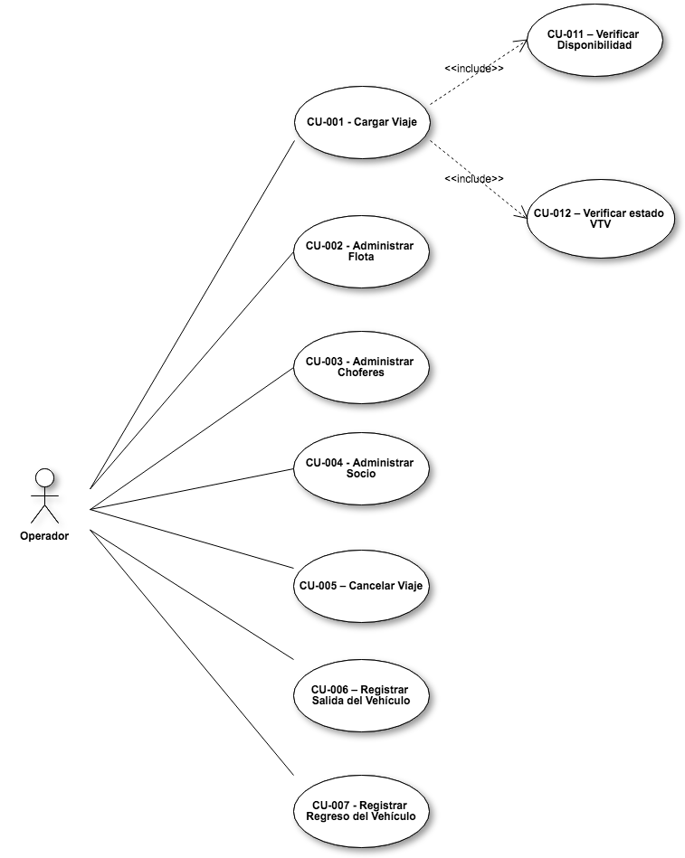

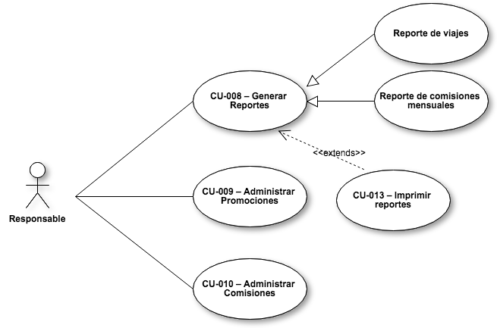

# Diagrama de Clases (UML)

# DER (Diagrama Entidad Relación)

# ANEXOS